1. **Protoboard**

* Distorsión al 100% - 3,2 mV

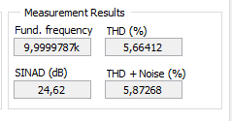

* Distorsión al 75% - 2,4 mV

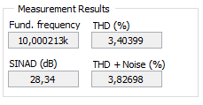

* Distorsión al 50% - 1,6 mV

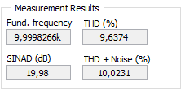

* Distorsión al 20% - 0,64 mV

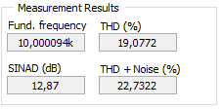

* Distorsión al 10% - 0,32 mV

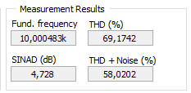

* Distorsión al 5% - 0,16 mV

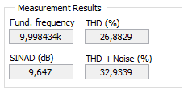

1. **PCB**

* Distorsión al 100% - 2,2mV

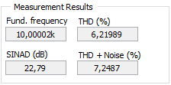

* Distorsión al 75% - 1,65mV

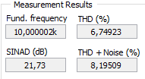

* Distorsión al 50% - 1,1mV

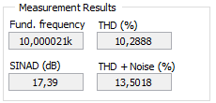

* Distorsión al 20% - 440uV

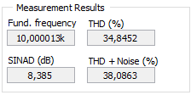

* Distorsión al 10% - 220uV

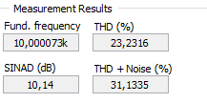

* Distorsión al 5% - 110uV

